Wijzigingsbesluit Aanwijsbesluit bij Parkeerverordening Zaanstad 2017

Het college van de gemeente Zaanstad;
Gelet op: artikel 225 Gemeentewet en artikel 22 van de Parkeerverordening Zaanstad 2017;

Overwegende:
- Dat aan de straten de Houthavenkade en de Oost Dorsch in Zaandam de gemeente betaald parkeren heeft ingevoerd.
- Dat de gemeente de straten waarin betaald parkeren is ingevoerd wenst toe te voegen aan het Aanwijsbesluit bij de Parkeerverordening Zaanstad.
- Dat aan de bewoners van het in oktober 2025 opgeleverde complex De Catharinatoren in Zaandam waar geen parkeervergunningen aan de bewoners worden verstrekt, zoals opgenomen in en door het college van B&W van de gemeente Zaanstad besloten Omgevingsvergunning (O20200737).

Besluit: tot wijziging van het ‘Aanwijsbesluit bij Parkeerverordening Zaanstad 2017'

Artikel I.
Het Aanwijsbesluit bij Parkeerverordening Zaanstad wordt als volgt gewijzigd:
Aan Bijlage 1 behorende bij het Aanwijsbesluit bij Parkeerverordening wordt toegevoegd als gebied waarin een bezoekers- dan wel parkeervergunning geldig is:
Russische Buurt (zie figuur 1), waarbij de volgende adressen zijn uitgezonderd en niet in aanmerking komen voor een bezoekers- dan wel parkeervergunning:
  - Korte Hogendijk: 20 t/m 224 (even nummers) te Zaandam, zijnde het complex Catharinatoren;
  - Waarmee vervalt: Houthavenkade: alle huisnummers van de nieuwbouw appartementen (oplevering verwacht 2024);
Houthaven, waarbij de volgende adressen zijn uitgezonderd en niet in aanmerking komen voor een bezoekers- dan wel parkeervergunning: Houthavenkade 36 t/m 244 te Zaandam, De Balkenvlotter 2 t/m 323 te Zaandam (doorlopend), De Houthaalder 7 en 9 te Zaandam, De Houthaalder 1 t/m 5 en 11 t/m 189 te Zaandam (oneven), De Houthaalder 2 t/m 58 te Zaandam (even), Kerkerak 1 t/m 147 te Zaandam (oneven), Timmerrak 1 t/m 5 te Zaandam, Timmerrak 7 te Zaandam, De Breeuwer 1 t/m 59 te Zaandam (oneven), De Breeuwer 2 t/m 30 te Zaandam (even), Spiekeroog 50 te Zaandam.
Oost Dorsch (zie figuur 1), vergunning parkeren maandag t/m zaterdag van 9.00 uur tot 19.00 uur met uitzondering van feestdagen, waarbij er een maximum van twee bewoners- of bedrijvenparkeervergunning per adres geldt: Oost Dorsch, huisnummers 1 tot en met 160 (doorlopend).

Figuur 1 Overzicht parkeervergunningsgebieden
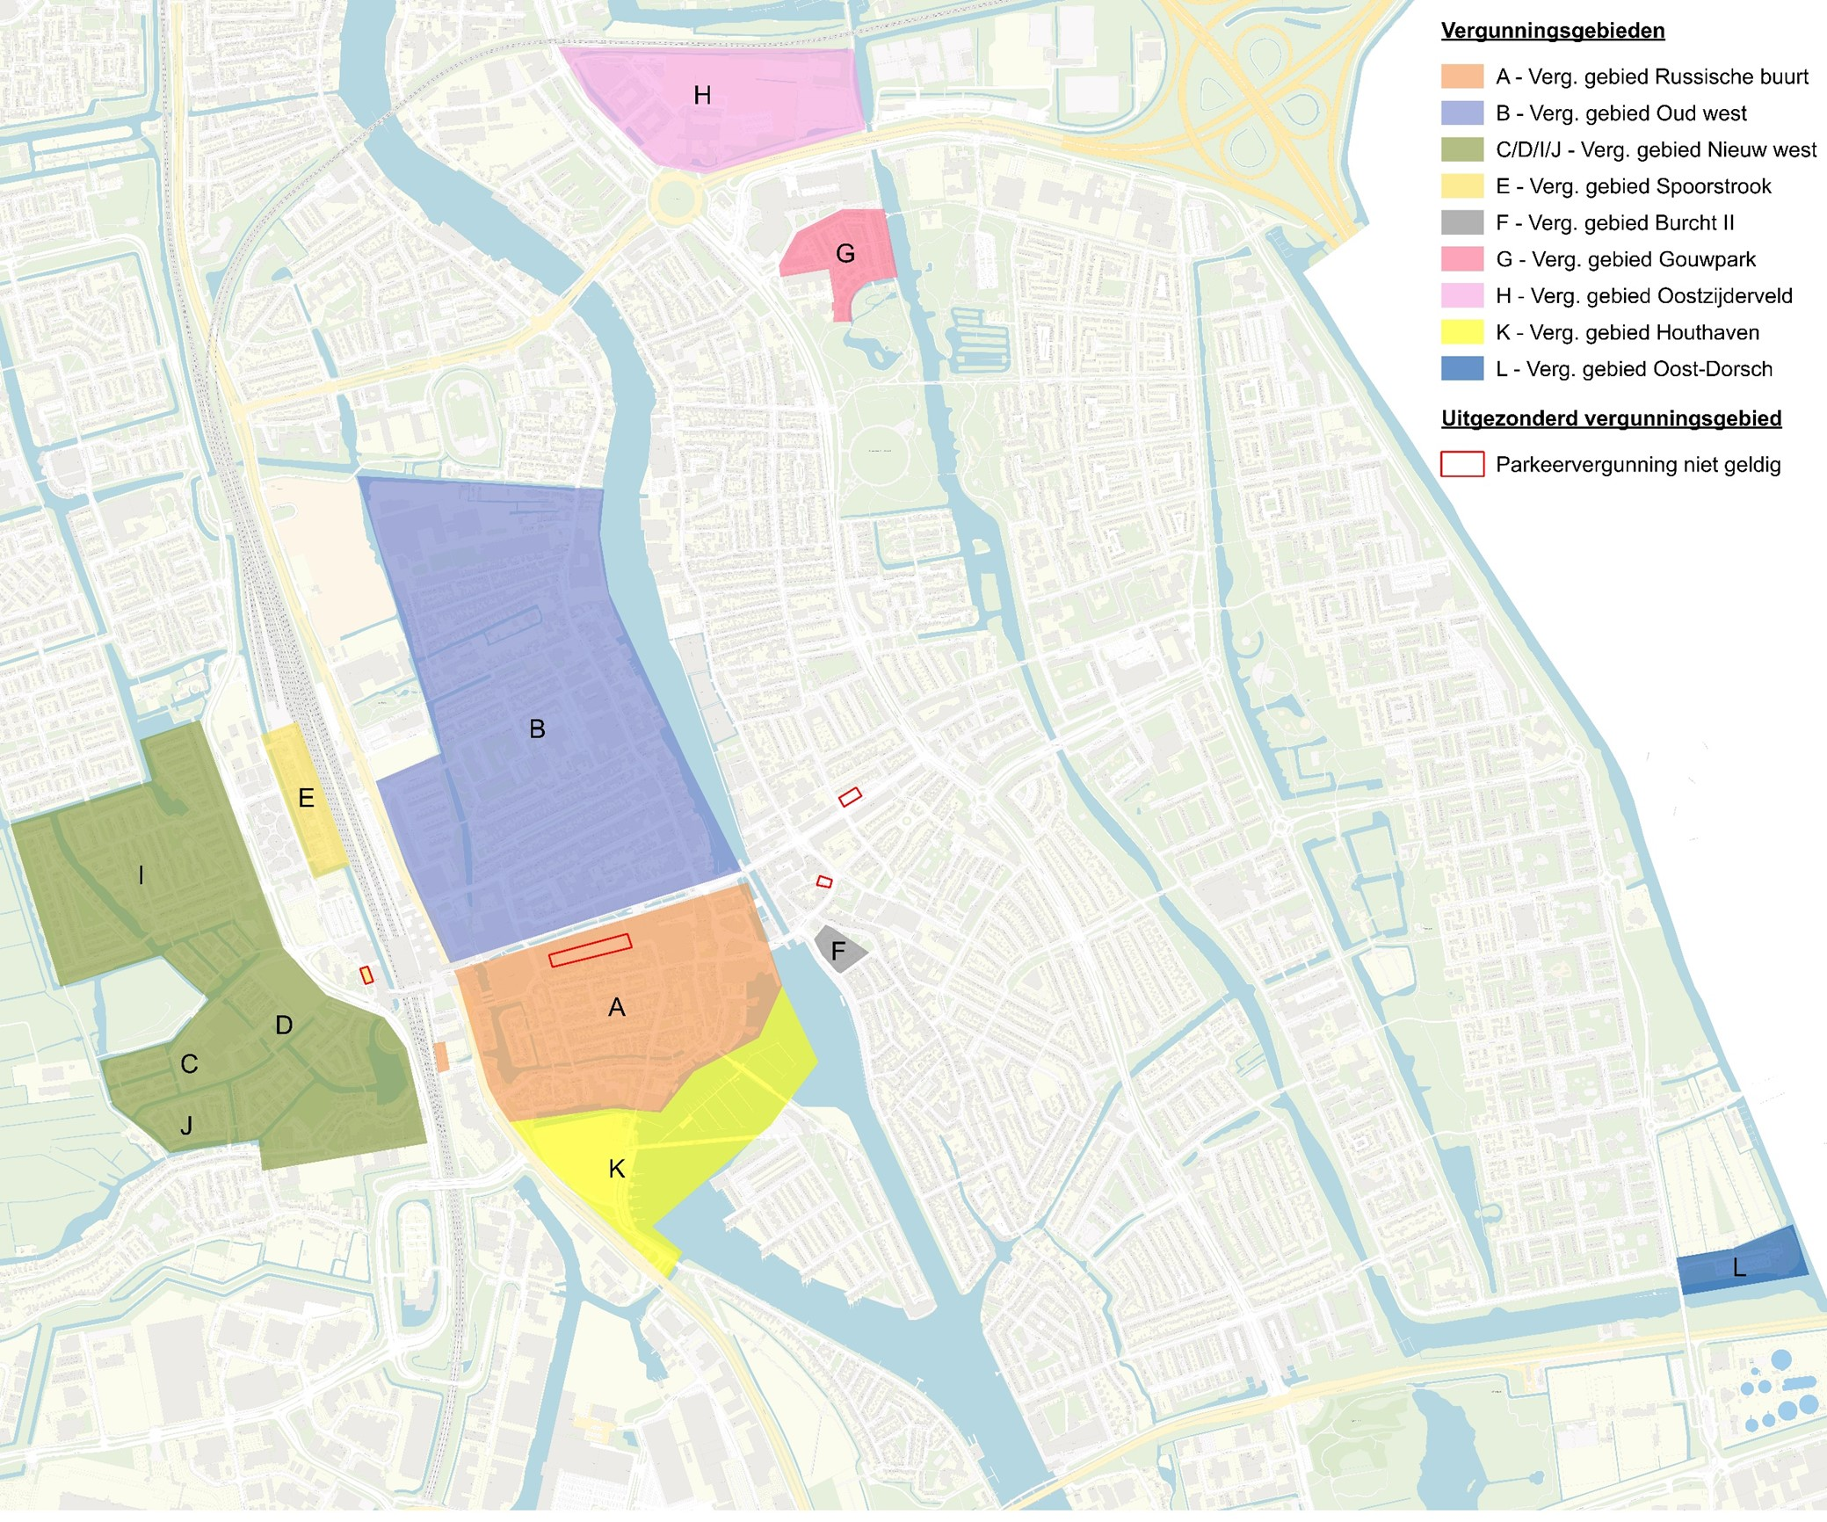

Artikel II. Inwerkingtreding
Dit besluit treedt in werking op 1 maart 2026.

Bezwaar
Als u belanghebbende bent bij het besluit, kunt u binnen zes weken na de dag van bekendmaking daarvan een bezwaarschrift indienen bij het college van burgemeester en wethouders van Zaanstad, Postbus 2000, 1500 GA Zaandam. U kunt ook digitaal uw bezwaarschrift indienen via de website www.zaanstad.nl. U heeft daarvoor DigiD of eHerkenning nodig.
Vermeld in uw bezwaarschrift altijd de datum, uw naam, adres, handtekening en de reden(en) waarom u bezwaar maakt. Stuur ook een kopie van dit besluit mee en vermeld het referentienummer/kenmerk van dit besluit. Dient iemand anders namens u een bezwaarschrift in, stuur dan een machtiging mee. Verder verzoeken wij u om uw telefoonnummer in het bezwaarschrift te vermelden.
Het indienen van een bezwaarschrift schort de werking van dit besluit niet op. In spoedgevallen kan tijdens de bezwaarschriftprocedure een voorlopige voorziening worden gevraagd aan de voorzieningenrechter van de Rechtbank Noord-Holland, Sector Bestuursrecht, postbus 1621, 2003 BR Haarlem. U kunt ook digitaal het verzoekschrift indienen bij de genoemde rechtbank via de website www.rechtspraak.nl. Voor het behandelen van een verzoek worden griffiekosten in rekening gebracht.
Voor meer informatie over het maken van bezwaar kunt u de brochure 'Bezwaar en beroep tegen een beslissing van de overheid’ downloaden van de website www.rijksoverheid.nl. Voor algemene informatie over procedures kunt u ook bellen met de rijksoverheid op telefoonnummer 1400 (lokaal tarief).

Aldus besloten in de collegevergadering van 6 januari 2026

Burgemeester en wethouders van Zaanstad
De gemeentesecretaris,
De burgemeester,

